Задание № 61. Звук «Э»
1. Артикуляционная гимнастика (каждое упражнение выполнять перед зеркалом 5 раз).
Язычок проснулся:
• «открыл окошко» - зубы образуют «заборчик», хорошо видны, губы образуют квадратик;
• «проветрил комнату», «широко открыл дверь» - рот широко открыть, закрыть, расслабить губы;
• «сделал зарядку» - открыть рот, поочередно касаться уголков рта языком;
• «замесил тесто» - открыть рот, высунуть широкий язык, покусывать его зубами, приговаривая «тата-та»;
• «испек блины» - закусить широкий кончик языка и удерживать в таком положении 5-7 секунд;
• «съел их с вареньем, облизал губы» - медленно облизать губы круговыми движениями сначала в одну, а затем в другую сторону;
• «пошел погулять» - открыть рот, высунуть остренький язычок, подержать 5-10 секунд, спрятать;
• «покачался на качелях» - широко открыть рот, поднять язык за верхние зубы и опустить за нижние;
• «пошел домой спать» - губы расслаблены, неподвижны, полуоткрыты.
2. Запомни! Звук «Э» обозначаем красным полукругом.
3. Раскрасить полукруги - символы звука «Э» - красным карандашом.
4. Нажимай на полукруги указательным пальцем и произноси звук «Э» (1, 2, 3 раза).
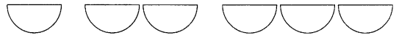
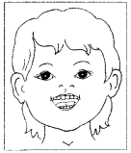
5. Девочку зовут Эмма. Ее имя начинается со звука «Э».
6. Эмма произносит звук «Э»:
• долго;
• коротко;
•громко;
• тихо;
• поет.
7. Произнеси звук «Э», как Эмма, и спой его.
Задание № 62. Обувь (знакомство)
1. Раскрасить картинки.
2. Рассмотри картинки.
3. Покажи и назови:
- Что у Кати? (У Кати сапоги (туфли, тапки).)
- Что у Димы? (У Димы ботинки (сапоги, валенки).)
4. Ответь:
- Что обула Катя? (Катя обула сапоги (тапки, туфли).)
- Что обул Дима? (Дима обул ботинки (сапоги, валенки).)
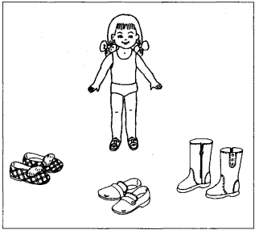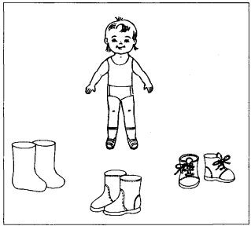
5. Покажи и назови все, что обули дети, одним словом.
6. Назови Катину и Димину обувь ласково. (Тапочки, сапожки, туфельки, ботиночки, валеночки.)
Задание № 63. Обувь. Развитие мышления
1. Отгадай, назови и покажи (обведи указательным пальцем), что лежит в коробках.
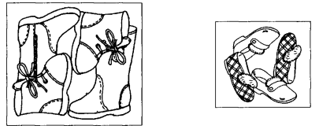
2. Назови все это одним словом.
3. Выучи:
Наш Ванюша маленький.
Купим ему валенки.
Наденем их на ножки,
Чтоб бегать по дорожке.
4. Найди заплатку к каждому сапогу.
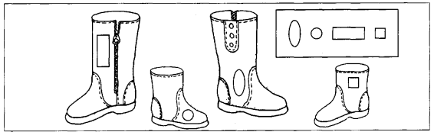
5. Раскрасить одинаковые сапоги и заплатки к ним одним цветом.
6. Ответь:
- Что ты починил(а)?
7. Найди сапогу пару.
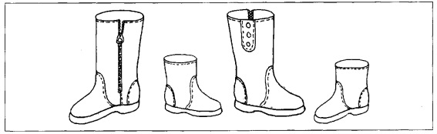

Задание № 64. Обувь. Предлоги «В», «ИЗ»
1. Рассмотри картинки.
2. Катя и Дима убирали обувь. Скажи:
- Куда убрала (положила) обувь Катя? (Катя убрала (положила) туфли в сумку. И т.д.)
- Куда убрал (положил) обувь Дима? (Дима убрал (положил) сапоги в сумку. И т.д.)
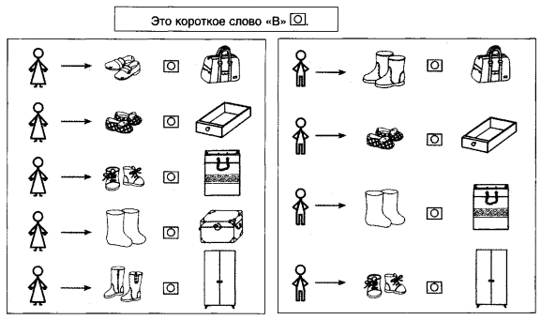
3. Катя достала (взяла) свою обувь. Откуда?
4. Дима достал (взял) свою обувь. Откуда?
